**XY602** *Scheda creata il 29 gennaio 2024*

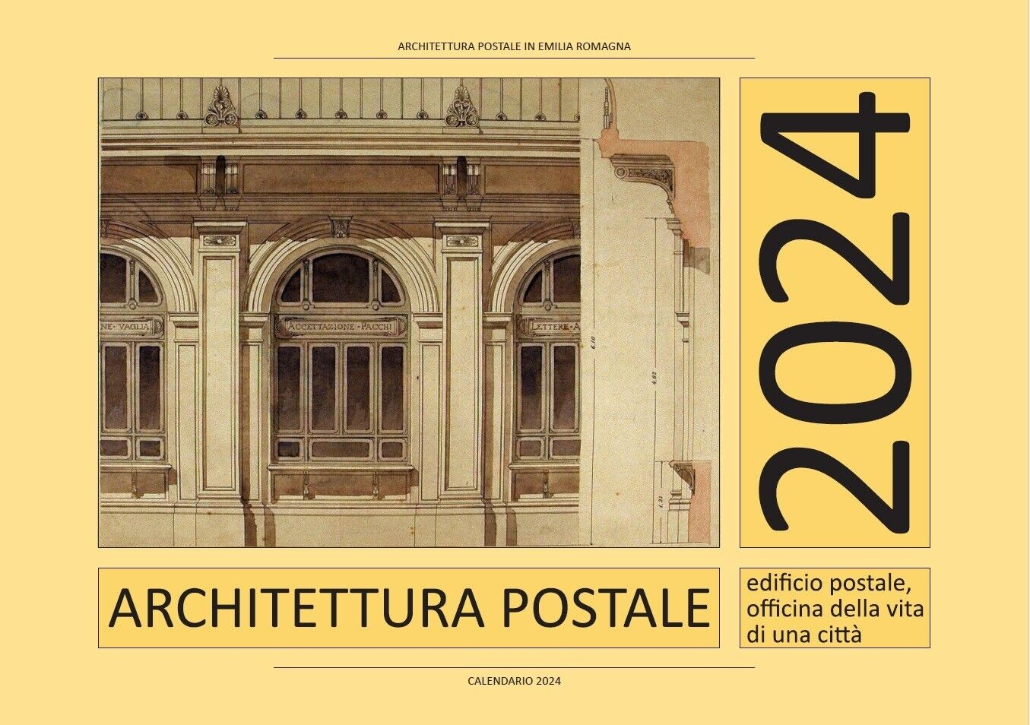 **Descrizione bibliografica**

**\*Architettura postale** : Architettura postale in Emilia Romagna : edificio postale, officina della vita di una città : calendario ... / progetto grafico, testi e immagini di Riccardo Braschi. – 2024- . - Massa Lombarda : DOD arte grafica, [2023]- . - calendario : ill. ; 19 cm. ((Annuale. - UFE1055228

**Autore:** Braschi, Riccardo

Soggetto: Uffici postali - Architettura – Emilia-Romagna

**Informazioni storico-bibliografiche**

[Architettura postale: il calendario](https://www.vaccarinews.it/news/Architettura_postale__il_calendario/35796) 29 Dic 2023 01:04 - [NOTIZIE DALL'ITALIA](https://www.vaccarinews.it/emissioni/notizie_italia)

In formato da tavolo, considera dodici sedi storiche dell’Emilia-Romagna, per ognuna delle quali propone due foto, la pianta e un approfondimento. Un calendario 2024 da tavolo. A proporlo risulta Riccardo Braschi; è dedicato all’architettura postale caratterizzante l’Emilia-Romagna. L’esperto, che per tale tipologia di edifici cita la frase dell’architetto Daniele Donghi (1861-1938) “officina della vita di una città”, ha individuato dodici sedi dell’area meritevoli di attenzione; per ognuna propone due immagini (esterno e interno d’epoca, spesso cartoline), la pianta e un testo descrittivo. Nell’ordine figurano gli immobili di Piacenza, Parma, Salsomaggiore Terme, Reggio Emilia, Modena, Bologna, Forlì, Cesenatico, Predappio, Rimini, Ravenna, Ferrara. I rappresentati palazzi di Reggio Emilia e Modena sono stati abbattuti; quelli di Parma e Bologna risultano venduti, pur mantenendo in affitto gli spazi per gli sportelli. Il lavoro, che conta 28 pagine di formato “A5” e rilegatura a spirale, è disponibile a 10,00 euro (informazioni: info@architetturapostale.it).

<https://www.vaccarinews.it/news/Architettura_postale__il_calendario/35796>